Fast, flytande, gas och tillbaka

Introduktion: Vad händer när man värmer en gas? Kan ett fast material utvidga sig vid uppvärmning? (Påverkas ett fast material av värme?) Hur känns det när vatten avdunstar? Vart tar vattnet vägen när kläderna torkar?
Undersök och dra slutsatser från 5 experiment
Material till 5 experiment:
- Petflaska med kork, sax/kniv, sugrör, modellera eller playdo, vatten med karamellfärg
- Strumpsticka, sugrör, stoppnål, en kork, en tändare, en isbit och två flaskor, t ex läskflaskor i glas.
- Ett tankeexperiment
- Endast vatten
- Tygbit, plastpåse, gummiband/ påsförslutare, vatten, en svag värmekälla t ex element.

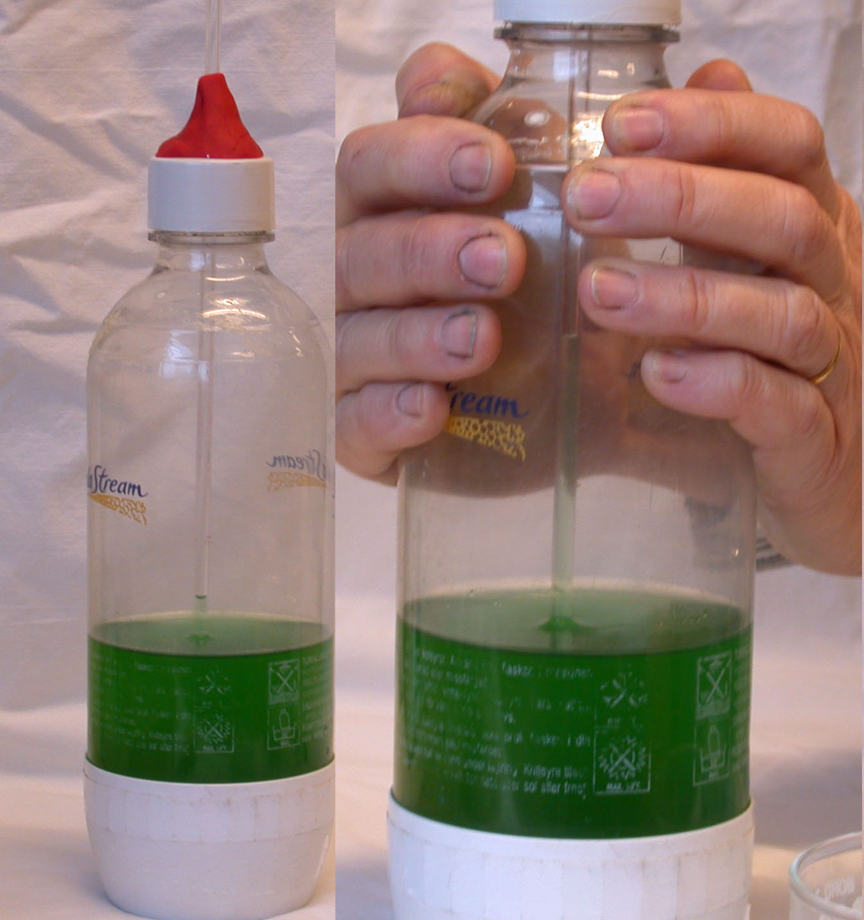
1. Gör din egen termometer. Vad händer när man värmer en gas?
Utförande:
- Gör ett hål i en skruvkork till petflaska med saxen eller kniven så att ett sugrör kan föras igenom.
- Fyll petflaskan till hälften med färgat kallt vatten. Skruva på korken ordentligt.
- Trä ner sugröret i flaskan genom korken. Se till att sugröret inte nuddar botten på flaskan. Sätt fast sugröret med modellera, lim eller liknande. Se till att det blir lufttätt.
- Nu till experimentet! Placera händerna på övre delen av flaskan. Vad händer med vätskan i sugröret?
Förklaring: Värmen från dina händer värmer gasen inuti flaskan. Gasen expanderar och skjuter upp vattnet i sugröret.

Frågor till eleverna:
- Var det verkligen värme från dina händer som fick vattnet att stiga i sugröret eller kunde trycket från dina händer vara orsaken?
- Hur kan vi testa detta experimentellt?
Svar på frågorna:
1) Om flaskan är stadig och att du inte trycker på den så var det värmen från dina händer som gjorde det. Gas utvidgar sig med värme. Värme från händer räcker för att se utvidgningen.
2) Du kan testa detta genom att placera händerna i nivå med vätskan i flaskan och se om vätskan sugs upp i sugröret. Det gör det inte
Tips till läraren! För att få en tydligare nivåskillnad i sugröret kan du använda en hårfön och blåsa på övre delen av flaskan. Värm försiktigt, en bit ifrån, så att inte plasten i flaskan skrynklar ihop sig.

2. Se hur en strumpsticka växer. Fasta ämnen expanderar vid uppvärmning.

Utförande:
- Tryck en kork halvvägs ner i en flaska. Tryck sedan in den spetsiga ändan av strumpstickan i korken, precis vid flaskans kant.
- Balansera den andra ändan av strumpstickan på den andra flaskan.
- Stick i stoppnålen genom sugröret. Gör bara ett litet hål med nålen mitt på sugröret, så att nålen sitter fast. Placera stoppnålen med sugröret tvärs över den andra flaskans öppning, under strumpstickan och vinkelrätt mot den. 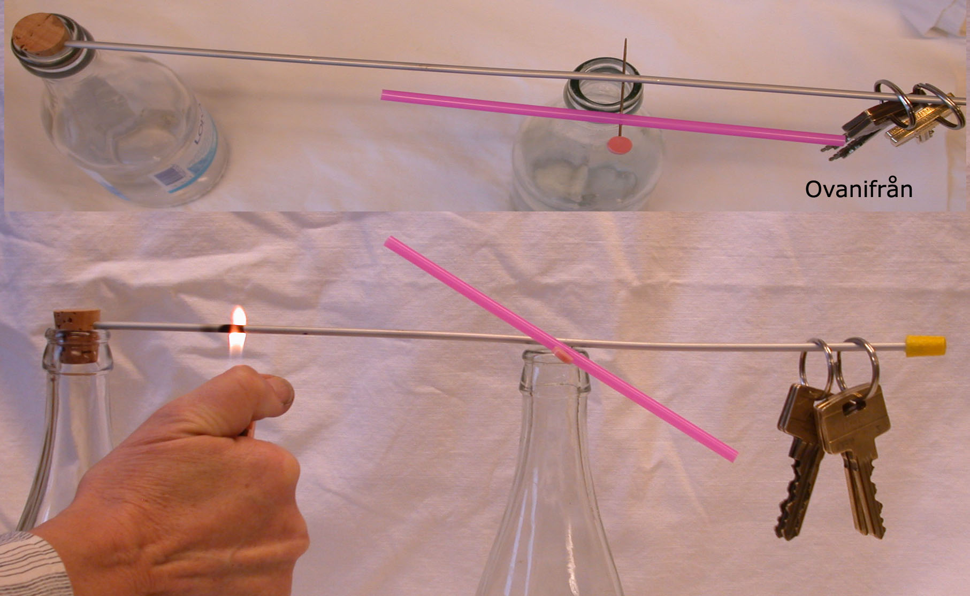
- Häng en vikt (tex. en nyckelknippa) på den fria änden av strumpstickan, så att strumpstickan fixerar nålen.
- Ställ in sugröret, så att det ligger vågrätt, parallellt med strumpstickan.
- Tänd tändaren och håll lågan som bilden visa ovan.
- Vad händer med sugröret?
- När rörelsen avstannat, ta försiktigt bort ljuset och lägg dit en isbit istället. Vad händer när strumpstickan kyls ner?
Förklaring: Värmen från lågan gör så att strumpstickan expanderar. När strumpstickan blir längre rullas stoppnålen över. Rörelsen syns och förstärks av sugröret. När strumpstickan svalnat med hjälp av isbiten återgår sugröret till (nästan) utgångsläget.

Frågor till eleverna:
- Vilket problem finns hos broar eller järnvägsrälsar när de värms upp av tex. av solen.
- Vi ser att fasta ämnen och gaser expanderas vid uppvärmning men vad händer med vätskor?

Svar på frågorna:
Både fasta ämnen och gaser expanderar vid uppvärmning. Det blir stora problem för järnvägsrälsar och broar. T. ex Ölandsbron som är 6 km kan utvidga sig 3,5 m i varmt väder.

3) Ett tankeexperiment: Vi vet att gaser och fasta ämnen utvidgas om de värms, men vad händer egentligen om vi värmer ett fast material mer och mer och sen ännu mer?!
- Tänk dig en guldtacka. Den är fast vid rumstemperatur, vid 100ºC och även vid 500ºC.
- Men vid 1064 ºC händer något. Det fasta guldet blir flytande.
- Om guldtackan upphettas ytterligare (till 2856 ºC) blir vätskan gas. Det är ett ganska extremt exempel som de flesta av oss inte kommer att uppleva.
- Men ta tex vatten som finns i tre olika faser (aggregationstillstånd) Is är fast fram till 0ºC, sen är det flytande till 100 ºC då det övergår till gas.
- De flesta ämnen kan förekomma i tre olika stadiet (fast, flytande och gas). Olika ämnen behöver olika mängder värme för att genomgå fasomvandlingar.

4) Vätska till gas: Hur är det möjligt? Evaporera vatten med ditt finger!
- Innan en vätska kokar kan lite av vätskan bilda gas. Tänk på en kastrull med vatten som värms med ett lock på. Det pyser ut gas innan vattnet har börjat koka. Vi kallar det avdunstning, evaporering.
- Gör experimentet gärna nära ett öppet fönster eller där det är dragigt.
- Doppa ditt pekfinger i en mugg med vatten, Håll upp det,
- Vad ser du och vad känner du?
Förklaring: Vattnet avdunstar från ditt finger och det blir torrt. Ditt finger känns kallt. Det beror på att vattnet tar värme från ditt finger och överför samtidigt vätskan till gas (fast det är inte 100 ºC ).
Frågor till eleverna:
- Vart tar vattnet vägen när kläderna torka?
- Skulle vi kunna förbättra experimentet? Tänk om ditt finger kändes kallt för att vattnet var kallt. Varför fryser man när man kommer upp ur badet?
- Använd vad du har lärt dig och svara på följande fråga: Varför sprutar elefanter vatten på sig en varm dag?
Svar på frågorna:
1) Kläder torkar fortare i varmt väder än i kallt väder. Men kläderna torkar ännu bättre i varm väder och när det blåser lite. Varm luft kan innehålla mer vatten än kall luft.
2) Använd vatten som är 37 ºC. Du kommer ändå att få samma resultat.
3) Elefanter kyler ner sig genom att spruta vatten på sig. Vattnet avdunstar och kyler
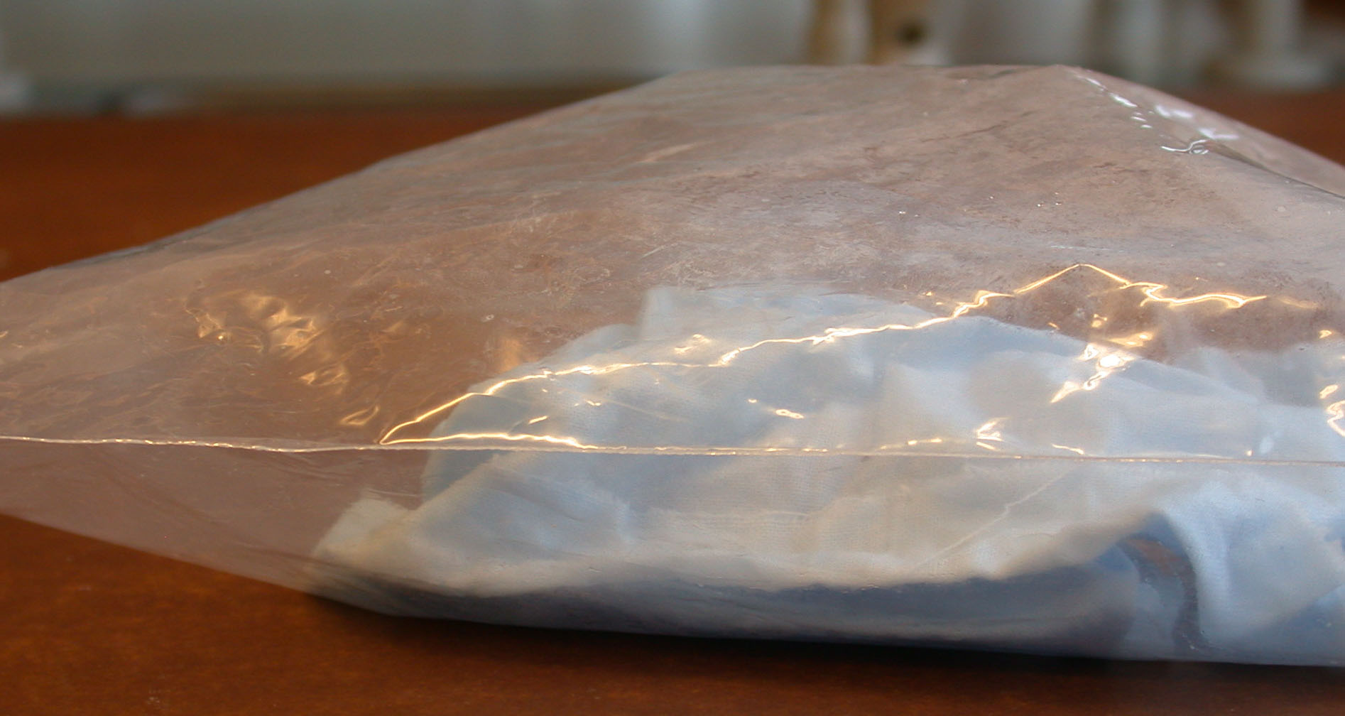
5) Gas till vätska - en reversibel process. Kondensera i en plastpåse.
- Blöt ner ett stycke tyg och krama ur överskottsvattnet.
- Stoppa ner det fuktiga tyget i en plastpåse och blås i lite luft. Stäng igen påsen med en gummisnodd/påsförslutare
- Placera plastpåsen på ett element/under en varm lampa/hårfön. Vad ser du?
Förklaring: Vatten droppar syns innanför plastpåsen. Vattnet evaporerar (förångas) på insidan av plastpåsen. Plastpåsen har kontakt med yttersidan som är tillräckligt kall att förvandla vattenångan tillbaka till vatten (kondensation).
Frågor till eleverna:
- I detta experiment kyldes en gas (vattenånga) men vad händer när en väska kyls? Tänk på hur du gör iskuber:

- Hur kan vi ändra experimentet så att vattendropparna bildas fortare?
- Vad bildar dimma? Evaporering eller kondensation

Svar på frågorna:
1) När vätskor kyls blir de fasta ämnen (is)
2) Vattendropparna bildas fortare om man kyler ovansidan på plastpåsen. Lägg en iskub på plastpåsen och kondensationen går fortare.
3) Dimma bildas när vattenånga kyls och kondenserar till ett ”moln” av små vattendroppar nära marken

Övrigt:
Experimenten är omarbetade från Science in School issue 24 autumn 2012

